МИНИСТЕРСТВО НАУКИ И ВЫСШЕГО ОБРАЗОВАНИЯ РФ

ФЕДЕРАЛЬНОЕ ГОСУДАРСТВЕННОЕ БЮДЖЕТНОЕ ОБРАЗОВАТЕЛЬНОЕ УЧРЕЖДЕНИЕ ВЫСШЕГО ОБРАЗОВАНИЯ

«ВЯТСКИЙ ГОСУДАРСТВЕННЫЙ УНИВЕРСИТЕТ»

ФАКУЛЬТЕТ АВТОМАТИКИ И ВЫЧИСЛИТЕЛЬНОЙ ТЕХНИКИ

КАФЕДРА РАДИОЭЛЕКТРОННЫХ СРЕДСТВ

Отчет по дисциплине

«Цифровые устройства и микропроцессоры»

Лабораторная работа №3

«ИСПОЛЬЗОВАНИЕ МАТЕМАТИЧЕСКОГО СОПРОЦЕССОРА»

Вариант 9

Выполнил: студент группы ИНБб– 3301__________________/Ю.А. Демина /

Проверил:_ к.т.н. доцент кафедры РЭС ________________/ М.А. Земцов /

Киров 2023

**Цель работы:** изучение принципов выполнения арифметических команд с помощью математического сопроцессора FPU микропроцессоров с архитектурой x86.

**Задание:**

Напишите программу на ассемблере, реализующую решение задачи в соответствие с вариантом. В вычислениях использовать команды математического сопроцессора

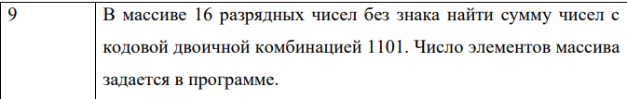

Без знаковые 16-ые числа — это числа от 0 до 65536. Число 1101 в переводе в десятичную систему счисления равно 13. Далее мы задаем массив из 5 чисел в десятичном формате и просто складываем все числа с числом 13.

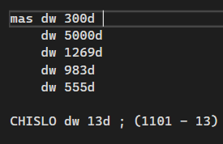













**Код программы:**

.686

.model flat,stdcall

.stack 100h

.data

mas dw 300d ; объявляем массив десятичных чисел

dw 5000d

dw 1269d

dw 983d

dw 555d CHISLO dw 13d ; (1101 - 13) переменная для суммы

.code

ExitProcess PROTO STDCALL :DWORD

Start:

FINIT ;инициализация сопроцессора

mov ecx, 5d ; устанавливаем количество итераций

mov ebx, 0d ; регистр ebx отвечает за номера элементов массива

@cycle: ; начало цикла

FILD mas[ebx*2] ; FILD-целочисленные данные

FIADD CHISLO ; сложение чисел из массива с числом 13

add ebx, 1d

loop @cycle ; конец цикла

exit:

Invoke ExitProcess,1

End Start

**Вывод:** в ходе работы были изучены принципы выполнения математических операций с помощью математического сопроцессора.

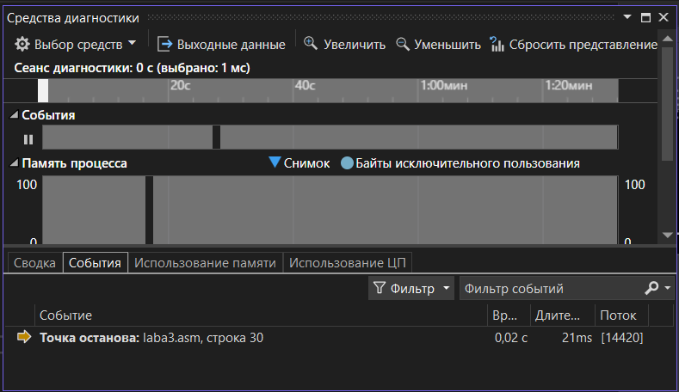

#include <iostream>

using namespace std;

int main()

{

int i;

int chislo = 13;

unsigned short int arr[] = { 300,5000,1269,983,555 };

for (int i = 0; i < 5; i++) {

arr[i] += chislo;

cout << "arr[" << i << "] = " << arr[i] << endl;

}

}

